使用说明书
安全注意事项
*变频器到电机之间严禁加装接触器等开关，必须直接相连。
*禁止对变频器安装在易燃物上，并避免变频器紧密接触或粘附易燃物。
*请按接线图连接制动选配件。
*如果变频器被损坏或者缺少原件，禁止运行。
*禁止用潮湿物品或身体接触变频器，否则有触电危险。
*禁止覆盖变频器散热风扇。
*禁止在电源接通的情况下进行接线。
- 基本运行配线
变频器配线部分，分为主回路及控制回路。用户可将输出/输入的盖子掀开，此时可看到主回路及控制回路端子，用户必须按下图正确连接。

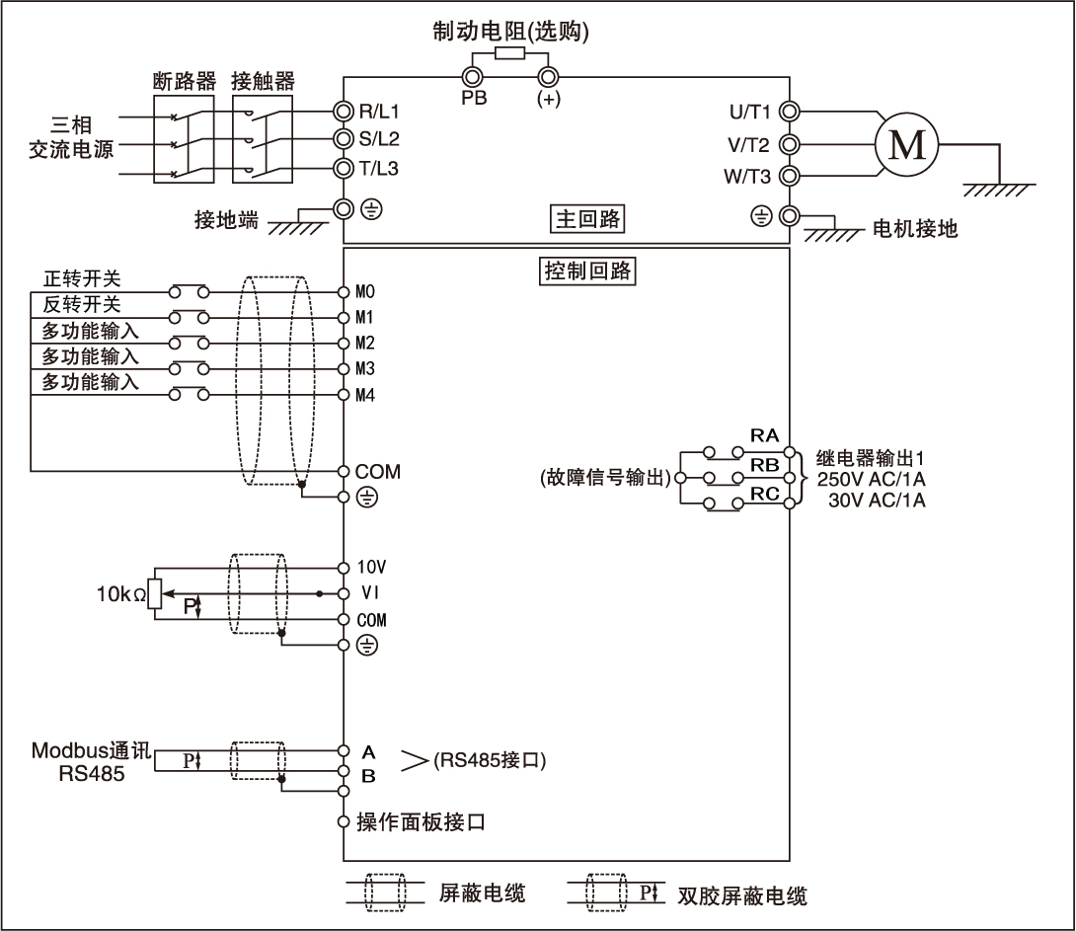

- 主回路端子说明

端子标记 | 名 称 | 说 明
L , N | 电源输入 | 单相220交流电源连接点
R,S,T | 电源输入 | 三相380交流电源连接点
U,V,W | 输出端子 | 连接三相电动机

- 控制回路功能说明

类别 | 端子符号 | 功能说明
数字输入 | M0 | 正转端子
数字输入 | M1 | 反转端子
数字输入 | M2 | 多功能输入端子
数字输入 | M3
数字输入 | M4
公共端 | COM | 模拟数字公共端子
模拟输入 | VI | 模拟输入端子0-10V范围
模拟电源 | 10V | 模拟电源最大20毫安
通信 | A B | 标准485通信接口
可编程继电器输出

- 面板布局及外形开孔尺寸

4.1各按键作用
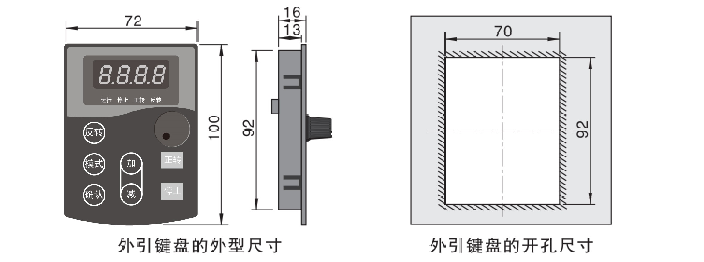
4.2数码管显示信息，当按模式按键循环显示一下内容

F**.* | 变频器设定频率
P*** | 变频器功能菜单（P000-P050）
H**.* | 运行频率
A**.* | 运行电流A
**** | 电机转速
C**** | 变频器内部直流母线电压
模式按键 | 循环显示变频器信息
确认 | 进入菜单和保存参数用
加 | 参数和数据加
减 | 参数和数据减
正转 | 用于面板正转启动
反转 | 反转（设置参数时用来移位）
停止 | 面板运行时用来停止
旋钮 | 面板调速用

- 外形尺寸图
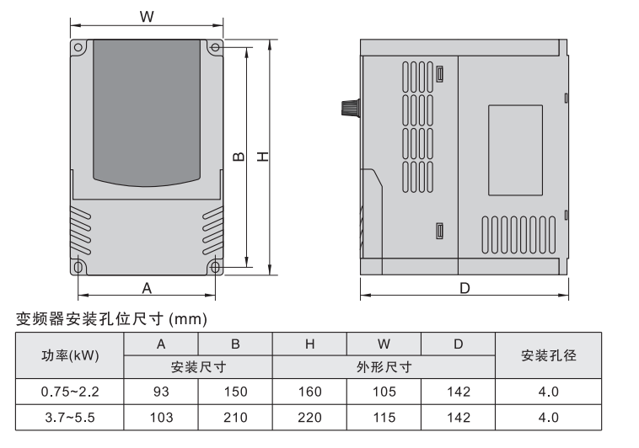

- 功能参数表

功能代码 | 功能定义 | 设定范围 | 出厂设定 | 备注
P00 | 主频率来源 | 0：面板电位器  1：端子模拟输入  2：键盘上下键  3：485通信  6：PID输入 | 0 | #
P01 | 运转信号来源 | 0：键盘输入  1：端子2线  2：端子3线（M2用做常闭触点）  3：485通信 | 0 | #
P02 | 电机停机方式选择 | 0：减速停车1：自由停车 | 0 | #
P03 | 最高频率设定 | 0～500Hz | 50 | #
P04 | 最低频率 | 0-P03 | 0 | #
P05 | 变频器控制方式 | 0：VF 控制  1：转矩补偿VF控制  2：矢量控制 | 0 | #
P06 | 电机频率 | 50-500赫兹 | 50 | #
P07 | 电机额定电压 | AC220-460V | 机型 | #
Ｐ08 | 电机额定电流 | 根据电机铭牌输入 | 1.6 | #
Ｐ09 | 电机转速 | 根据电机铭牌输入 | 960 | #
Ｐ10 | 加速时间设定 | 0～600.0S | 5 | #
Ｐ11 | 减速时间设定 | 0～600.0S | 5 | #
Ｐ12 | 第一段频率选择 | 0~400Hz M2-GND点动频率 | 5 | *
Ｐ13 | 第二段频率选择 | 0.0~400Hz M3-GND | 10 | *
Ｐ14 | 第三段频率选择 | 0.0~400Hz M32-GND | 15 | *
Ｐ15 | 第四段频率选择 | 0.0~400Hz M4-GND | 20 | *
Ｐ16 | 第五段频率选择 | 0.0~400Hz M42-GND | 25 | *
Ｐ17 | 第六段频率选择 | 0.0~400Hz M43-GND | 30 | *
Ｐ18 | 第七段频率选择 | 0.0~400Hz M432-GND | 35 | *
Ｐ19 | PID功能选择 | 0关闭 1开启 | 0 | *
Ｐ20 | PID给定值 | 00.00 | 0 | *
Ｐ21 | 反馈传感器量程 | 1.00-99.99bar | 10.0 | *
Ｐ22 | 比例增益 | 1-9999 | 500 | *
Ｐ23 | 积分时间 | 0-650.0 | 10.0 | *
Ｐ24 | 微分时间 | 0-10.0 | 0 | *
Ｐ25 | 偏差极限 | 0.0~20% | 2.0 | *
Ｐ26 | 苏醒阀值 | 20-100.0% | 95 | *
Ｐ27 | PID下线频率 | 0-500.0Hz | 25.0
P28 | PID下线保持时间 | 0-650.0秒 | 0.5 | #
P29 | 睡眠检测时间 | 0~6500.0 | 30.0 | #
P30
P31
P33 | M3功能 | 2频率来源端子V1  3正传点动  5加速
P34 | M4功能 | 3反转点动  6减速
P35 | 继电器输出延时 | 0-9999豪秒 | 0 | #
P36 | 继电器断开频率 | 0-500.0 | 0 | *
P37 | 输出继电器功能 | 0：无输出  1：运转中  2：频率到达P03  3：故障 | 0 | *
P38 | 外部频率输入偏差调整 | 0-220% | 100 | #
P39 | 载波频率 | 2-15KHz | 5 | #
P40 | 5赫兹输出电压 |  | 42.0 | #
P41 | 3赫兹输出电压 |  | 25.0 | #
P42 | 1.5赫输出电压 |  | 15.0 | #
P43 | 上下键和通信开机频率 | 0-500.0 | 25.0
P44 | 参数初始化 | - 1：通用数据  2：雕刻机数据 | 0
P45 | 本机485地址 | 1-128 | 1
P46
P47 | 保留 | 客户不要动
P48 | 高级参数地址
P49 | 高级参数数据

- 故障代码和说明
OC | 变频器检测到输出有突增过电流
OU | 变频器检测内部直流母线电压高
OH | 变频器过热
Lu | 内部电压低
OL | 过载
oL1 | 电机负载过大
CF3 | 变频器检测故障
HPF | 硬件故障
GFF | 接地故障
PHLI | 输入缺项
PHLO | 输出缺项
PID | PID断线故障
ERR | 变频器自身故障

- 设置方法举例
变频器出厂为面板按键启动。改成端子启动方法如下：
通电显示设定频率F***，
按模式按键显示功能菜单P000，
按加按键一下，进入运转信号来源功能P001，
按确认进入内部数据，通过加减按键改成01
按保存设置完毕。 接通外部端子M0，COM 变频器运行。

